Instituto Politécnico Nacional

Escuela Superior de Cómputo

ADMINISTRACIÓN DE SERVICIOS EN RED

Actividad:
2da Entrega del proyecto final

Alumno:

Sigala Morales Said  Gutiérrez Martínez Rodrigo | 2022630413  20226304214

Grupo: 6CM4

Fecha de realización: 10 de enero de 2025

/routers/<hostname>/interfaces/<interface>/octetos/<int:time_period>

Métodos: GET, POST, DELETE

Función principal: Gestionar el monitoreo de los octetos de entrada de una interfaz en un router.

GET:

Devuelve los datos monitoreados de octetos para una interfaz específica (hostname e interface).

Si no hay datos, devuelve un error con el mensaje: "No data found for this interface".

POST:

Inicia el monitoreo de octetos para una interfaz en un router durante un periodo de tiempo (time_period).

Valida si el monitoreo ya está activo; si es así, devuelve un error: "Monitoring already active".

Obtiene el OID de la interfaz usando get_interface_oid. Si no es válido, devuelve un error.

Crea un hilo de monitoreo asíncrono que recopila datos cada 5 segundos.

DELETE:

Detiene el monitoreo activo para una interfaz específica.

Si el monitoreo no está activo, devuelve un error: "Monitoring not active".

Finaliza el hilo de monitoreo y lo elimina del diccionario de hilos.

2. /routers/<hostname>/interfaces/<interface>/estado

Métodos: GET, POST, DELETE

Función principal: Gestionar el estado (trap) de una interfaz en un router.

GET:

Obtiene el estado actual (arriba o abajo) de la interfaz.

Valida si la captura de traps está activa; si no, devuelve un error: "Trap capture for interface not activated yet.".

Realiza una consulta SNMP para obtener el estado (up o down) y lo devuelve como respuesta.

POST:

Activa la captura de traps para una interfaz en un router.

Valida si la captura ya está activa; si es así, devuelve un error: "Trap already active for interface".

Marca la interfaz como activa en el diccionario interface_trap_status.

DELETE:

Desactiva la captura de traps para una interfaz específica.

Valida si la captura no está activa; si es así, devuelve un error: "No active trap for interface".

Elimina la interfaz del diccionario interface_trap_status.

3. /routers/<hostname>/interfaces/<interface>/grafica

Métodos: GET

Función principal: Generar una gráfica basada en los datos monitoreados de octetos para una interfaz.

GET:

Obtiene los datos monitoreados para una interfaz específica (hostname e interface).

Si no hay datos suficientes, devuelve un error: "Not enough data to generate graph".

Genera una gráfica de octetos contra tiempo utilizando Matplotlib.

Guarda la gráfica como un archivo .jpg y la envía al cliente para su descarga.

Topología Realizada:
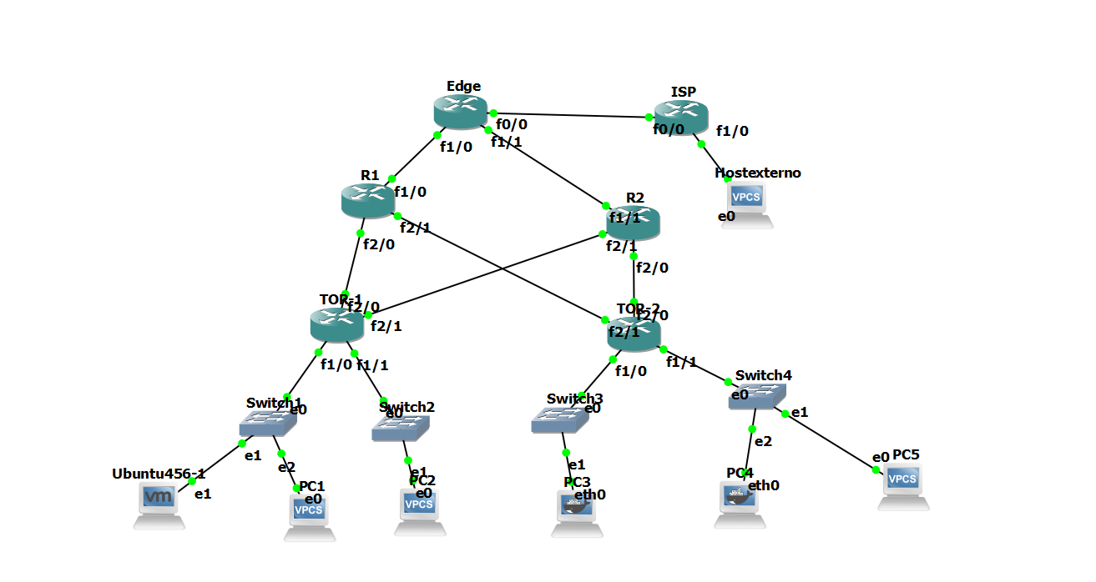
Grafica en R1 comprobando el funcionamiento del endpoint 03:
